Сталь 30ХГСА
Сталь 30ХГСА – конструкционная среднелегированная сталь. В сравнении с углеродистыми сплавами, обладает лучшими эксплуатационными характеристиками. Свое распространение она получила за счет своих антикоррозионных свойств. Таким немаловажным свойством она обладает благодаря большому содержанию хрома.
Содержание хрома в составе оказывает влияние на стоимость продукции из данного сплава. Обычно она находится в ценовом сегменте между углеродистыми сталями и нержавеющими: цена выше, чем у углеродистых, и ниже, чем у нержавейки.
Применяется при изготовлении деталей и конструкций в различных сферах. Особенно ценится в машиностроении, авиастроении, строительной области, а также при прокладке трубопроводов. Так, из сплава изготавливают:
- Трубы и трубопроводную арматуру;
- Толстостенные и тонкостенные листы;
- Валы и оси;
- Зубчатые колеса;
- Крепежные элементы (использование – при низких температурах) и др.
Применение стали во многом обусловлено ее химическим составом и последующими характеристиками. Поэтому остановимся на них подробнее.

Характеристика стали 30ХГСА
Химический состав
Расшифровывается марка следующим образом: значение 30 соответствует количеству C (0,3%), буква Х – Cr, его количество не превышает 1,1%, Г – Mn, также, как и хром не более 1,1%, и С – Si (не более 1,2%).
Так, марганец снижает образование трещин на поверхности металла, а кремний повышает пластичность у стали.
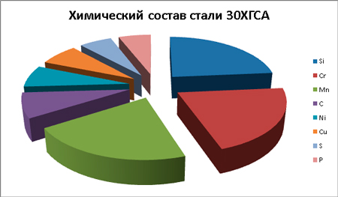
Помимо основных компонентов, сплав содержит небольшое содержание Ni, Cu, S и P.
Буква «А» не относится к содержанию каких-либо химических элементов. Ее наличие говорит об отношении стали к классу улучшенных. То есть это говорит о том, что она прошла закалку с высоким отпуском. Такая процедура улучшает характеристики в 2,9 раз.
Физические свойства
Для стали 30ХГСА характерно наличие зеленоватого оттенка на поверхности. Плотность составляет 7850 кг/м³. Значение меняется в зависимости от окружающей температуры.
Температура плавления составляет 1500 градусов. Что говорит о достаточно высокой устойчивости к воздействию температуры.
Механические свойства
Марка отличается повышенной прочностью и устойчивостью к ударным нагрузкам. Ее предел текучести составляет 820 МПа, а ударная вязкость – 127 КДж/м2.
Для нее характерна также высокая пластичность: удлинение до 11%, сужение до 50%.
Способна сохранить свои механические свойства до температуры 400 градусов.
Технологические свойства
Не имеет склонности к отпускной хрупкости, однако при этом она является флокеночувствительным материалом.
Относится к II группе свариваемости. Особенность сварки заключается в проведении дополнительного нагрева до 250 градусов. Такая процедура снижает вероятность появления в дальнейшем трещин.
Для улучшения эксплуатационных характеристик проводится термическая обработка, например, закалка или ковка.
Заготовки из сплава часто поставляются для дальнейшей фрезеровки и точения. В этом способствует отличная упругость, благодаря которой обработка изделий может проводится резанием.
Все подробные параметры указаны также в нормативе ГОСТ 4543-71.

Отечественные и зарубежные заменители для стали марки 30ХГСА

У марки существует ряд отечественных заменителей:
- 40ХФА;
- 35ХМ;
- 40ХН;
- 35ХГСА;
- 25ХГСА.
Помимо этого, за рубежом есть также свои аналоги. Так, например, в Чехии этой стали соответствует 14331, в Болгарии – 30ChGSA, а в Польше – 30HGSA, 30HGS.

